За рулем – и в будни, и в праздники
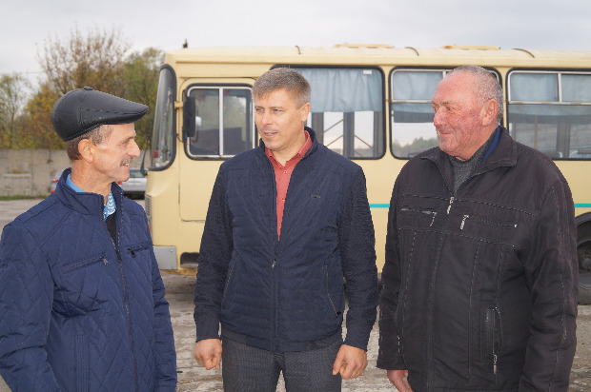
День работников автомобильного транспорта - это профессиональный праздник не только водителей, но и ремонтных рабочих, инженерно-технических работников, руководителей автотранспортных предприятий, всех тех, кто по роду профессиональной деятельности крутит баранку автомобиля, автобуса, и кто помогает водителям в их повседневном труде.
Кроме того, этот праздник своим считают и рядовые автолюбители, которых с каждым годом становится все больше и больше. Ведь без автомобиля сегодня трудно представить современную жизнь - автотранспорт перевозит пассажиров, доставляет продукты и различные грузы, незаменим во всех отраслях народного хозяйства. В Российской Федерации праздник отмечается ежегодно в последнее воскресенье октября.
Без преувеличения можно сказать, что история наземного транспорта началась с изобретением колеса. Сегодня вряд ли можно представить нашу жизнь без автомобиля. Профессия водителя была актуальной во все времена. Даже сегодня, несмотря на развитие других видов транспорта, обойтись без перевозок невозможно. Кроме того, это она предполагает не только перевозку грузов, но и что очень важно - людей.
Самый значимый транспорт в нашем районе - автобусы. Маршруты пассажирских перевозок пролегают практически во все населенные пункты. Кореневцы имеют возможность совершать поездки как на ближние, так и на дальние расстояния. Доставку пассажиров к месту требования осуществляет ООО "Кореневское АТП", которое с 2011 года возглавляет Николай Рожков. Предприятие было организовано в 1994 году. За эти годы менялось его название, но неизменно сохранялось предназначение - перевозить людей в населенные пункты.
Коллектив автопредприятия небольшой - 20 сотрудников. Из них 10 водителей. АТП обслуживает 3 межмуниципальных пригородных маршрута: п.Глушково, г.Рыльск, г.Льгов, проезжая 16 тыс. км., и 6 внутрирайонных. В месяц по району автобусы накатывают около 5 тысяч километров. Очень выручает кореневцев в непогоду и холодное время года сезонный маршрут с.Коренево - п.Коренево.
В Глушковском районе с 2017 года водители совершают 6 маршрутов: п.Тёткино, д.Неониловка, п.Тёткино через д.Алексеевка, п.Глушково - с.Званное, п.Глушково - с.Высокое, п.Глушково - с.Волфино, проезжая в месяц 8,5 тыс.км.
Ежемесячно по дорогам муниципальных маршрутов водители проезжают около 30 тыс. км. В нашем районе они отмечают хорошее качество дорог. Так, очень удобно после ремонта трассы стало ездить в Общий Колодезь.
В автотранспортном предприятии 7 автобусов, средний возраст которых 13,5 лет.
Следует отметить, что Кореневское АТП - одно из немногих предприятий пассажирского транспорта в области, которое смогло "выжить" в непростых экономических условиях, не допустить банкротства и закрытия. Предприятие работает для самых незащищенных слоев населения - пенсионеров, школьников, льготников с низким доходом.
На первый взгляд, профессия водителя кажется максимально простой и не предполагающей никаких нюансов и неприятностей. Но это далеко не так - водитель должен обладать определенными личными и профессиональными качествами, быть выносливым, бдительным, терпеливым, спокойным, умеющим быстро и четко принимать решения, проводить немалое количество времени за рулем, избегая опасных ситуаций.
Водители предприятия - квалифицированные специалисты. На их плечах - большая ответственность за пассажиров. Причем, их обязанности заключаются не только в непосредственном управлении транспортным средством, но и в обеспечении контроля соблюдения пассажирами главных правил проезда, комфорта людей во время поездки, сохранности груза, соблюдение времени и многое другое. Опытные водители умеют быстро оценивать ситуацию на дороге, хорошо знают территорию, на которой работают, умеют вовремя предвидеть развитие событий, чтобы принять соответствующие меры. Всеми этими качествами и обладают водители автобусов Кореневского АТП, участвуя в конкурсах и тестированиях на профпригодность. Ведь водитель должен обладать существенным опытом вождения, иметь водительские права категории, соответствующей выполняемой работе, хорошо знать правила дорожного движения, регулярно подтверждать свою квалификацию, знакомиться с изменениями в законодательстве и многие другие нюансы. Костяк коллектива Кореневского АТП составляют водители, имеющие большой опыт работы, обладающие тактом в общении с пассажирами и бережно относящиеся к вверенной им технике.
Большой стаж работы в автотранспортном предприятии у водителей Валентина Милькина, Александра Токарева, механика Владимира Лукашенко.
В этом году за многолетний добросовестный труд почетными грамотами комитета транспорта и автомобильных дорог удостоены Николай Рожков, Владимир Лукашенко и водитель Сергей Громенко.
С учетом современного времени, в работе предприятия происходят изменения. "С первого октября в автобусах установлена касса-онлайн, - отмечает Николай Викторович. - Пассажиры могут расплачиваться за проезд картами. А уже с 1 января 2021 года не будут действовать проездные на бумажном носителе. Для льготной категории граждан появятся пластиковые, позволяющие учитывать количество поездок по системе АСКОП. Это автоматизированная система контроля проезда с учетом пассажиропотока. Со своей стороны мы стараемся, чтобы пассажирам с нами было безопасно и комфортно в пути.
В канун профессионального праздника желаю водителям и ветеранам труда отрасли крепкого здоровья, семейного благополучия, безаварийных дорог, успехов в столь нелегком и всем необходимом труде".
Роза Московка
Фото Владимира Шестерикова

